ARTE INDÍGENA

ASPECTOS HISTÓRICOS

Arte indígena brasileira é a arte produzida pelos povos nativos do Brasil, antes e depois da colonização portuguesa, que se iniciou no século XVI.
Considerando a grande diversidade de tribos indígenas no Brasil, pode-se dizer que, em conjunto, elas se destacam na arte da cerâmica, do trançado e de enfeites no corpo. Mas, o ponto alto da arte indígena são os trançados indispensáveis ao transporte de caça, da pesca, de frutas, para a construção do arcabouço e da cobertura da casa e para a confecção de armadilhas.
Quando dizemos que um objeto indígena tem qualidades artísticas, podemos estar lidando com conceitos que são próprios da nossa civilização, mas estranhos ao índio (1).
Arte indígena brasileira é a arte produzida pelos povos nativos do Brasil, antes e depois da colonização portuguesa, que se iniciou no século XVI.
Considerando a grande diversidade de tribos indígenas no Brasil, pode-se dizer que, em conjunto, elas se destacam na arte da cerâmica, do trançado e de enfeites no corpo. Mas, o ponto alto da arte indígena são os trançados indispensáveis ao transporte de caça, da pesca, de frutas, para a construção do arcabouço e da cobertura da casa e para a confecção de armadilhas.

PINTURA CORPORAL
Quando dizemos que um objeto indígena tem qualidades artísticas, podemos estar lidando com conceitos que são próprios da nossa civilização, mas estranhos ao índio (1).
Arte indígena brasileira é a arte produzida pelos povos nativos do Brasil, antes e depois da colonização portuguesa, que se iniciou no século XVI.
Considerando a grande diversidade de tribos indígenas no Brasil, pode-se dizer que, em conjunto, elas se destacam na arte da cerâmica, do trançado e de enfeites no corpo. Mas, o ponto alto da arte indígena são os trançados indispensáveis ao transporte de caça, da pesca, de frutas, para a construção do arcabouço e da cobertura da casa e para a confecção de armadilhas.
Quando dizemos que um objeto indígena tem qualidades artísticas, podemos estar lidando com conceitos que são próprios da nossa civilização, mas estranhos ao índio (1).
Nos dias comuns, a pintura pode ser bastante simples, porém nas festas, nos combates, mostra-se requintada, cobrindo também a testa, as faces e o nariz. A pintura corporal é função feminina, a mulher pinta os corpos dos filhos e do marido. Cada etnia tem sua própria marca e, se alguma outra a utilizar, uma luta entre as aldeias pode ocorrer. A etnia Tenharim, do Amazonas, faz desenhos de bolas em todo o corpo para se caracterizar. Homens usam

desenhos maiores para se diferenciarem das mulheres e imporem uma posição de liderança. Já na aldeia Tapirapé, do Mato Grosso, homens podem usar as mesmas figuras das mulheres, mas as mulheres não podem usar as dos homens (3).

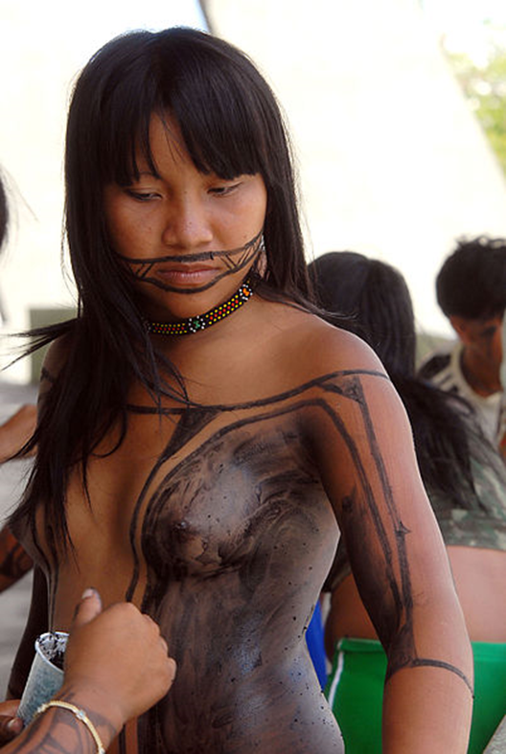
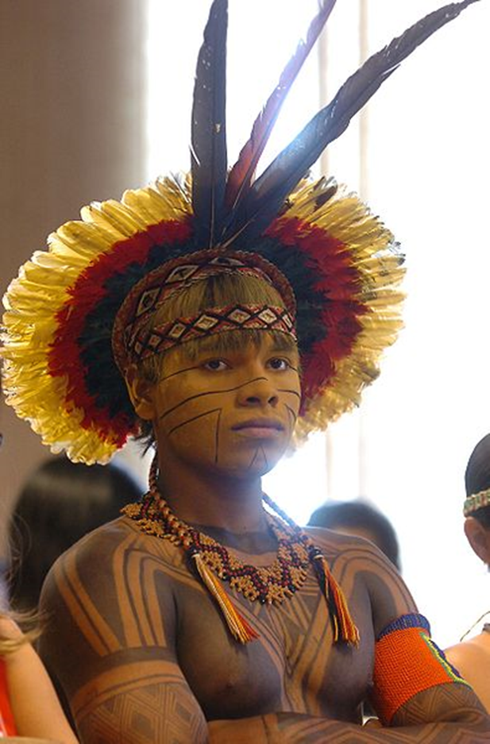
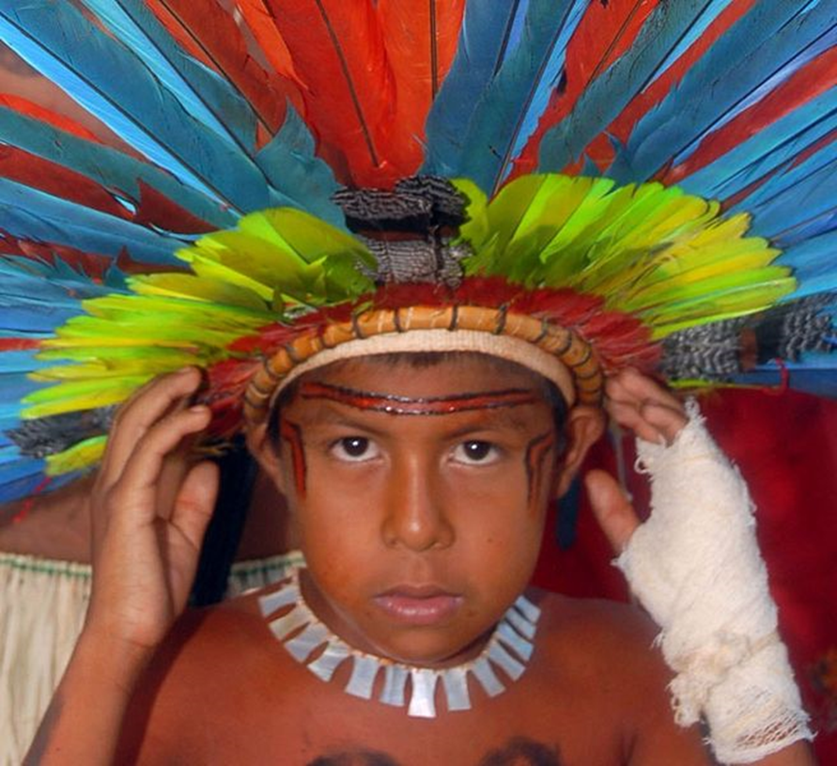 CRIANÇA BORORÓ BOE

Muito embora também utilizada em abanos, bancos, burdunas, remos, redes, cerâmicas e demais produtos que constituem sua cultura material – pois todos essas coisas possuem uma “pele”, e por conseguinte precisam ser ornamentadas –, é no corpo humano que o indígena encontra o suporte por excelência de sua pintura, “tela onde os índios mais pintam, e aquela que pintam com mais primor” (Darcy Ribeiro), nele aplicando todo um repertório de padrões decorativos – meandros, gregas, círculos, triângulos, pontilhados, caprichosas estilizações geométricas calcadas na fauna e na flora, sinais indicativos de caminho, direção etc.
Os aspectos visuais, obtidos através da semiótica apresentada na decoração corporal, remetem-nos à identidade de cada etnia, quando são relatadas as mudanças sociais básicas decorrentes do processo etário, hierarquia, gênero, entre outros.
Para estabelecermos relações entre esses diferentes grupos humanos, promovendo a interculturalidade, necessitamos de maiores estudos pela gama de informações que eles nos oferecem. A arte indígena constitui-se um referencial importante para os professores que pretendem desenvolver projetos interculturais, constituindo-se uma porta de entrada a outras questões, pois nas sociedades indígenas, a arte está relacionada a todos os outros aspectos da vida social, diferentemente do conceito de arte na nossa sociedade (7).

Se no passado, como conservou a tradição oral, a pintura corporal era domínio dos kudina, homens que assumiam a condição de mulheres e até se casavam com outros homens, e aos quais é atribuída a invenção de vários padrões até hoje em uso, na atualidade, o ofício é geralmente – mas não exclusivamente – desempenhado por mulheres, algumas das quais ganharam notoriedade – caso daquela Anoã, uma pintora Kadiwéu que Darcy Ribeiro ainda conheceu, muito idosa, cercada do respeito da comunidade.
As cores empregadas na pintura corporal são de origem vegetal, e se reduzem basicamente ao vermelho, obtido do urucum; ao preto, fornecido pelo sumo do jenipapo misturado à fuligem; ao branco, da tabatinga, e com menor frequência, ao amarelo, extraído do açafrão. Sua aplicação faz-se com auxílio de gravetos, taquaras, com os dedos ou, em certas sociedades, mediante carimbos, feitos com caroços de frutas partidos ao meio e mergulhados na tinta (8

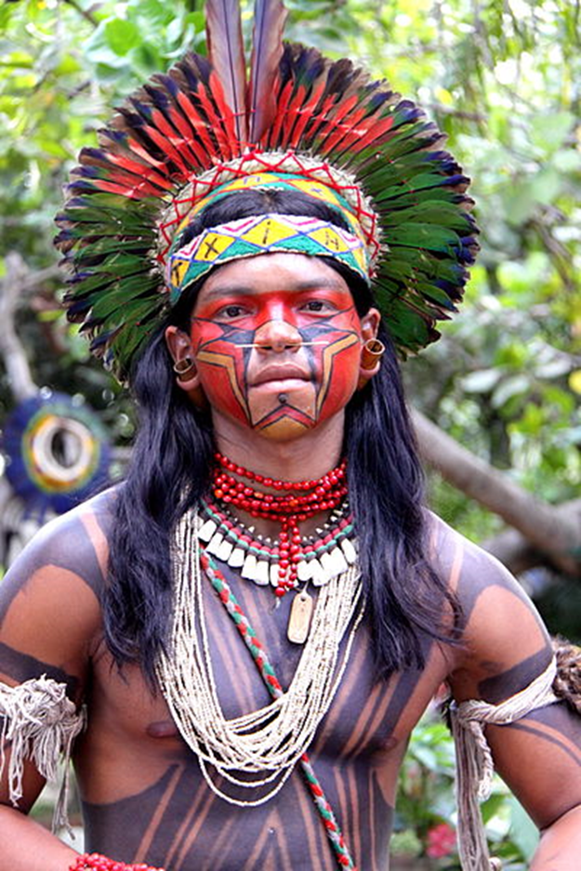
GRAFISMO PATAXÓ

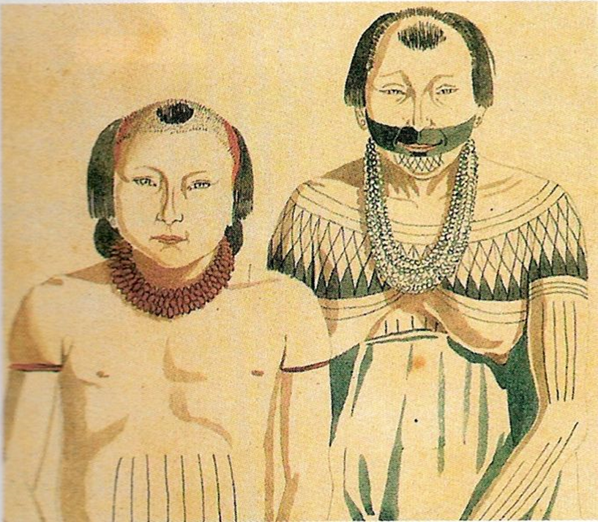GRAFISMO MUNDORUKU – PARÁ

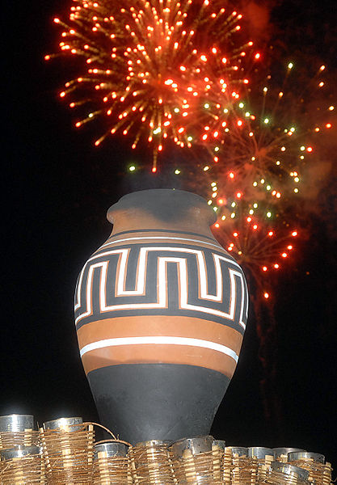
Objetos Pintados com base no grafismo

GRAFISMO INDÍGENA NA MOEDA DE 1 REAL

Efígie da República à direita do núcleo prateado (disco interno) e transpassando para o anel dourado (disco externo), assim posicionada constitui um dos elementos de segurança da moeda de maior denominação. No anel dourado, referência às raízes étnicas brasileiras, representada pelo grafismo encontrado em cerâmicas indígenas de origem marajoara, e a legenda "Brasil".
Reverso:
No anel dourado, a repetição do grafismo indígena marajoara. No núcleo prateado, esfera sobreposta por uma faixa de júbilo, que, com a constelação do Cruzeiro do Sul, faz alusão ao Pavilhão Nacional, e os dísticos correspondentes ao valor facial e ao ano de cunhagem (9).

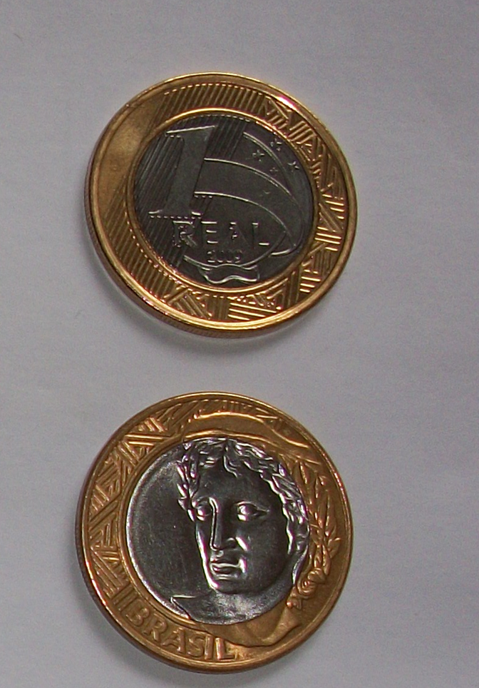

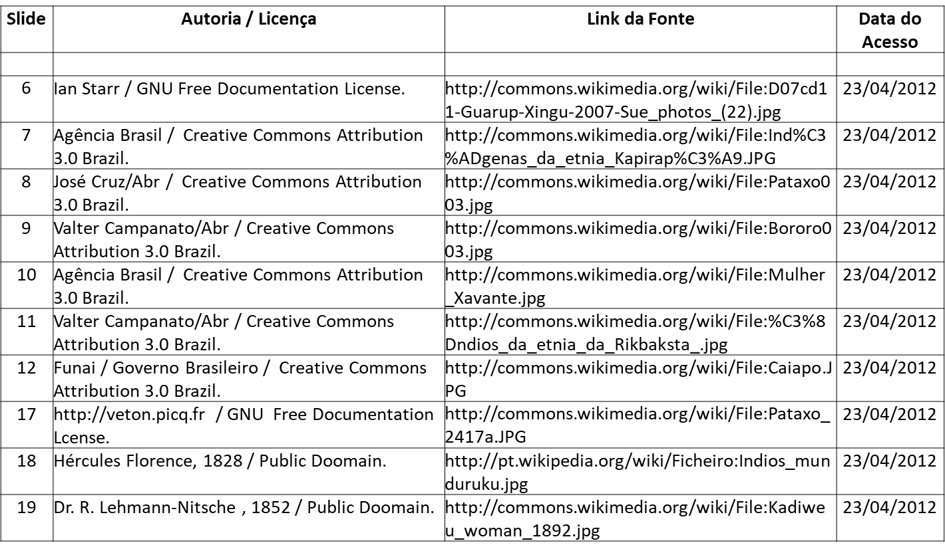

ATIVIDADE:
PESQUISAR ARTISTAS QUE UTILIZAM TÉNICAS DESENVOLVIDAS POR INDÍGENAS EM SUAS OBRAS: PESQUISAR SOBRE ARTISTAS INDÍGENAS NA ATUALIDADE.
MONTE UM EBOOK COM FOTOS, DEPOIMENTOS, ENTREVISTAS, EXPOSIÇÕES.

